领导干部任职前公示

南武组示〔2017〕2号

根据有关规定，经中共南宁市武鸣区委研究决定，对孔维燕等16名同志进行任职前公示，公示期为5个工作日。如有异议，请以书面形式，并署真实姓名和联系地址，于2017年8月31日（星期四）前邮寄或直接送中共南宁市武鸣区委组织部干部监督科（直接送的以送达日期为准；邮寄的以邮戳为准，邮政编码：530199；联系电话：6211609；电子邮箱：jdk1609@126.com）。公示名单如下：


孔维燕，女，1984年5月生，汉族，籍贯广西宾阳，2005年12月加入中国共产党，在职研究生学历，现任中共南宁市武鸣区委办公室文电科科长，拟提拔担任副科级非领导职务干部。


蒙艳杰，女，1986年11月生，壮族，籍贯广西环江，2008年3月加入中国共产党，大学学历，管理学学士，现任南宁市武鸣区政府办公室文秘股股长，拟提拔担任副科级非领导职务干部。


覃启超，男，1986年2月生，壮族，籍贯罗波镇，2014年7月加入中国共产党，在职大学学历，现任南宁市武鸣区农业局农改股股长，拟提拔担任副科级非领导职务干部。

王 竿，女，1970年3月生，壮族，籍贯城厢镇，1998年6月加入中国共产党，在职大学学历，现任南宁市武鸣区信访局接访股股长，拟提拔担任副科级非领导职务干部。


廖琼昌，男，1962年8月生，壮族，籍贯宁武镇，1994年12月加入中国共产党，在职大学学历，现任南宁市武鸣区纪委副科级纪律检查员，拟担任副科长级领导干部。


潘玉陆，男，1964年1月生，壮族，籍贯仙湖镇，1988年9月加入中国共产党，在职大专学历，现任南宁市武鸣区纪委副科级纪律检查员，拟担任副科长级领导干部。

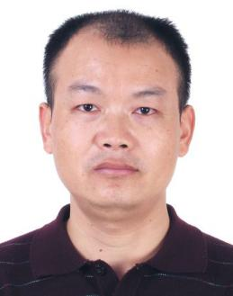
张科宝，男，1966年3月生，汉族，籍贯陆斡镇，1999年12月加入中国共产党，大学学历，工学学士，现任南宁市武鸣区纪委副科级纪律检查员，拟担任副科长级领导干部。


李生营，男，1975年3月生，壮族，籍贯城厢镇，2002年3月加入中国共产党，大学学历，理学学士，现任南宁市武鸣区委副科级组织员，拟担任副科长级领导干部。

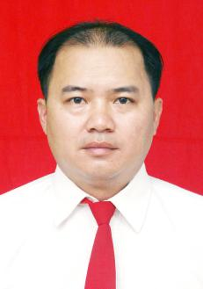
韦善英，男，1974年1月生，壮族，籍贯锣圩镇，2006年9月加入中国共产党，大专学历，现任南宁市武鸣区委统战部副主任科员，拟担任副科长级领导干部。


潘玉君，女，1986年2月生，壮族，籍贯锣圩镇，在职大学学历，法学学士，现任南宁市武鸣区委组织部办公室副主任，拟提拔担任副科长级领导干部。


赵梅香，女，1968年12月生，壮族，籍贯两江镇，1995年12月加入中国共产党，在职大学学历，现任南宁市武鸣区城厢镇政府经贸助理、纪委委员，拟提拔担任副科长级领导干部。

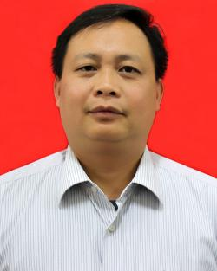
隆建升，男，1972年5月生，壮族，籍贯锣圩镇，2002年6月加入中国共产党，在职大专学历，现任南宁市武鸣区城厢镇水利站站长，拟提拔担任副科长级领导干部。


陆凤学，男，1978年2月生，壮族，籍贯城厢镇，2004年3月加入中国共产党，在职研究生学历，现任南宁市武鸣区纪委常委、办公室主任，监察局副局长，拟提拔担任正科级非领导职务干部。


班作湖，男，1975年10月生，壮族，籍贯广西南宁，1998年12月加入中国共产党，在职大学学历，现任南宁市武鸣区纪委常委、（武鸣区监察局）第一纪检监察室主任，拟提拔担任正科级非领导职务干部。


韦梁珂，男，1971年10月生，壮族，籍贯罗波镇，1995年10月加入中国共产党，在职大学学历，现任南宁市武鸣区发展和改革局党组成员、副局长，拟提拔担任正科长级领导干部。


陆利婴，女，1972年9月生，壮族，籍贯城厢镇，1998年6月加入中国共产党，大学学历，文学学士，现任南宁市武鸣区委正科级组织员，区委组织部副部长，城区第一届人大常委，拟担任正科长级领导干部。

群众如实反映有关问题受法律保护

中共南宁市武鸣区委组织部
2017年8月24日

